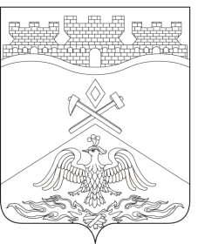
Российская Федерация
Ростовская область
г о р о д Ш а х т ы

ГОРОДСКАЯ ДУМА

РЕШЕНИЕ № 223

26-го заседания городской Думы города Шахты

Принято 31 мая 2022 года

Об «Отчете главы Администрации города Шахты о результатах своей деятельности и деятельности Администрации города Шахты, в том числе о решении вопросов, поставленных городской Думой, за 2021 год»

Заслушав отчет главы Администрации города Шахты о результатах своей деятельности и деятельности Администрации города Шахты, в том числе о решении вопросов, поставленных городской Думой, за 2021 год, городская Дума города Шахты

РЕШИЛА:

- Отчет главы Администрации города Шахты о результатах своей деятельности и деятельности Администрации города Шахты, в том числе о решении вопросов, поставленных городской Думой, за 2021 год, принять к сведению (прилагается).
- Настоящее решение вступает в силу с даты его принятия и подлежит опубликованию в средствах массовой информации.

Председатель городской Думы –
глава города Шахты А. Горцевской

31 мая 2022 года

Разослано: Министерству региональной политики и массовых коммуникаций РО, Администрации г.Шахты, КСП г.Шахты, прокуратуре, СМИ, дело

